花蓮縣政府105年北二區第1次專任專業輔導人員考試時程表
日期：105年2月3日星期三
准考證號碼 | 應徵類別 | 報到  時間 | 兒童實務  演練 | 青少年實務演練 | 口試 | 備註
105101 | 心理師 | 8:40am | 9:00-9:25 | 9:30-9:55 | 10:00-10:20
105102 | 心理師 | 9:10am | 9:30-9:55 | 10:00-10:25 | 10:30-10:50

◎考生注意事項：
- 請於考前二十分鐘到會場等候室，在等候室中考生請勿交談。
- 實務考題於考前十分鐘抽題目及準備。
- 實務考題請交給實務會場之服務人員，試題請勿攜出會場，或與其他應試人員討論。
- 報到時間超過十分鐘仍未到者，取消應考資格。
- 考試時間鈴聲控制，口試考試時間為二十分鐘，結束前三分鐘(17分鐘)一短鈴、時間到時(20分鐘)二短鈴；實務考試時間二十五分鐘，演練十五分鐘演練結束前三分鐘(12分鐘)一短鈴，時間到(15分鐘)二短鈴；實務理論與技巧討論十分鐘，時間結束時(25分)三短鈴。
- 實務演練部分：考生一進場待試場人員確認身分後，交回實務考題，即開始進行實務考試。
- 青少年演練若需要圖晝紙及黏土等媒材請於報到時告知。
宜昌國小地圖
花蓮縣吉安鄉宜昌一街45號
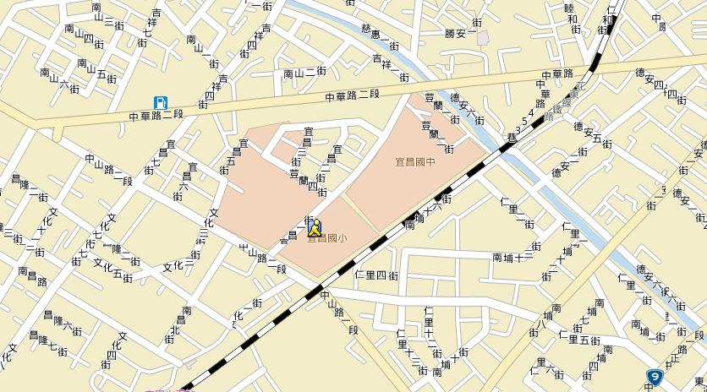
http://www.urmap.com/map?center=23.971746580661698,121.58592871782761&zoom=9

宜昌國小宜昌一街正門到花蓮縣學生輔導諮商中心平面圖
停車場

學生活動中心
正門

機車停車棚
會議室 川堂 行政辦公室
教室

網球場 籃球場

操場
宜昌一街側門 教室

教室 川堂 宜小附設幼稚園

花蓮縣學生
輔導諮商中心

南側門（平時上鎖）
◎ 請至二樓辦公室報到。

